东南大学第一届校园趣味运动会比赛细则

为了保证东南大学第一届校园趣味运动会的顺利开展，特制定本细则如下：
- 比赛项目：篮球场
篮球木头人
游戏规则: (1) 每队2名参赛者，一男一女，3队同时开始比赛，比三轮（每轮每队出两人） (2)起点和终点均为黄线,参赛者在开始前站在起点黄线处,等待音乐开始.而工作人员在起点黄线处负责音乐的播放与停顿.起点黄线与终点是两边底线,中间设有若干障碍物. (3)音乐开始,两名一组参赛者们用背夹着球走,音乐一停,参赛者们必须在 3 秒内利用篮球做出动作,但篮球必须与你身体某个部位相接触, 此时会有工作人员对参赛选手进行骚扰，参赛选手需将动作维持至工作人员重新播放音乐,每次的动作及接触的部位必须不一样.若中途球掉了或音乐停止3s后有任何动作,则挑战木头人游戏失败,淘汰该组参赛者,最后能最先到达终点者胜利，最先失败者3分，第二个失败者6分，最后一组若未到终点9分，到终点10分。
水球传递
用气球充满水，两人从中线近处开始互相传递，成功接住球后算做成功，可选择下一等级增大距离继续挑战或停止挑战。
每院2人一组共派出3组参加，三组取最好成绩，5m 以上3分，10m以上5分，15米以上7分，20米以上9分，25m以上11分，到达对面底线15分，注意要接住才有分，球没接住的话可以在原距离继续，球破游戏结束。
3v3篮球对抗赛
规则较为简单，3人一队，对抗赛。由体育系老师裁判，时限10分钟，计分制，没有罚篮，如有犯规则另一方直接得一分。时间到后，得分多的一方胜出。
每院出一队，按对阵表比赛冠军20分，亚军16分3、4名13分、8强10分分组情况根据报名再定，3院一组，共8组，每组第一晋级，上午小组赛下午决赛
扣篮场
放置蹦床，每人限时2分钟任人扣篮，四周有防护垫，专人负责看护。此项目不作为竞赛项目，凭兴趣参加。
斗牛
设置擂台，先进3球者胜出，成功守擂3轮者可以晋级淘汰赛（淘汰赛共8人），淘汰赛抽签决定上场顺序，同样是先进3球者为胜。每院人数为1—3人，但每场只能上一个人，冠军20分，亚军16分3、4名13分、8强10分
投篮积分
投篮比赛分两个部分
1：花样投篮
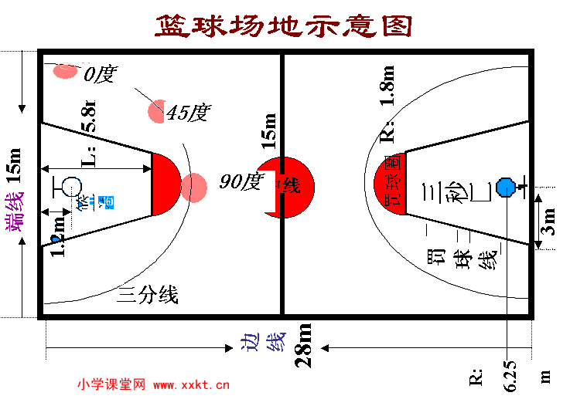
不同地点以及不同进篮得分表;
10分 | 脚踢进篮 | 12 | 14 | 16
8分 | 背投进篮 | 10 | 12 | 14
6分 | 砸地投篮 | 8 | 10 | 12
4分 | 空心 | 6 | 8 | 10
2分 | 正常 | 4 | 6 | 8
方式 |  | 90度区 | 45度区 | 0度区
 | 角度 | 2分 | 4分 | 6分
说明：
场地划分如上图，有三个投球区，选手可以任意挑选一个点投球，并以投球方式不同按上表给分，每位选手有三次机会，三次可以选不同地点以及方式
2：障碍上篮
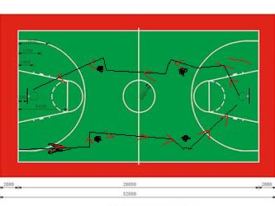
按如图所示，在相应位置放上障碍物，选手按照图示所标路线进行越过障碍进篮，每人有两次机会，若一次投中则得4分，补篮一次上篮得2分，三次及以上补进不得分，一次最高得分8分，中途不得违规（如走步）否则不得分。两项得分总成绩为最终选手得分
得分表
姓名 | 一卡通号 | 花样投篮得分 | 障碍上篮得分 | 总分 | 排名
每院派出代表队3人一队，每队选手得分取最低为院系得分。
篮球技巧挑战赛
比赛流程：
（1）上篮：在裁判吹哨之后，计时钟开始计时，球员从球架上拿起第一个球，运球至球场一端篮筐上篮，然后运球过障碍。
（2）运球过障碍：第一个障碍参赛球员必须运球从右侧绕过，第二个障碍参赛球员必须运球从左侧绕过，第三个障碍从右侧绕过，第四个障碍再从左侧绕过，抵达传球点。
（3）胸前传球：过完障碍之后，参赛球员用绕障碍之后手中所持的球进行胸前传球，如果第一次传球击中目标则顺利过关，如果第一次没有击中目标，他必须利用球架上剩下的四个球击打目标，直至击中为止，如果四个球都没有击中他也将过关，进入下一个比赛环节－－击地传球。
（4）击地传球：在这个环节，球架上有五个球，参赛球员也必须利用球架上的五个球击打目标，直至击中为止，如果五个球都没有击中他也将过关，进入下一个比赛环节－－跳投。
（5）跳投：这一环节球架上也有五个球，球员必须在指定区域投中一球之后才能过关或者五球均没投中亦可过关，然后进入下一个环节－－长传。
（6）长传：这一环节球架上也有五个球。参赛球员也必须利用球架上的五个球长传击打目标，直至击中为止，如果五个球都没有击中他也将过关，进入下一个比赛环节。
（7）另拿一球：完成长传的比赛环节之后，参赛球员将另拿一球，快速运球返回前场篮下。
（8）快速运球：带球从第一个障碍物的右侧绕过，接着绕过后面两个障碍物，然后进入最后一关－－投篮（上篮）。
（9）最后投篮（上篮）：在参赛球员投篮进框之后裁判将吹响哨子，计时钟将停止计时，这时参赛球员所用的全部比赛时间就是他的比赛成绩。
每院派出代表队3人，取三人中最好成绩（时间）为院系成绩，前十名有积分依次12、10、9、8、7、6、5、4、3、2
足球场
1.过杆游戏：规则：发球点前方2m处放置1m高横杆，要求踢球1次让球越过横杆,横杆前方地面上水平放置有类似飞镖的圆形分数圈，按照落地位置得分。参赛人员：3人（至少一名女生）、
2、脚底保龄 ：规则：发球点前方5m处摆放若干瓶子，每个瓶子代表不同分值，参赛者踢球一次，踢倒瓶子的分值计算总分，若踢倒为饮料瓶(饮料瓶无积分),则可带走该瓶,可另设黑瓶若干，踢倒后均不得分。参赛人员：3人（至少一名女生）
3、带球过人：规则：场地上竖立六个足球明星的平面模型，地上用红线贴出前进线路,参赛者需带球按照线路依次绕过每个障碍,并在射门线前将球踢入球门，根据完成整个任务时间的多少给分。(若球越出前进线路,需将球踢回该位置继续进行,射门未进在该点继续射门,时间不暂停)。参赛人员：3人（至少一名女生）
4、左右开工：规则：右脚带球,用红线贴出前进路线,按照线路前进,到达终点线后，用左脚带球按原路返回,球若出界,需将球带回原位置, 时间不暂停，根据完成整个任务时间的多少给分。
参赛人员：3人（至少一名女生）
5、踢球入框：规则：前方竖直摆设九宫格类似物，不同格代表不同分值，参赛者踢球一次，将球踢入框内则获相应积分。
器材：足球*2 皮筋*12
10 | 9 | 10
7 | 5 | 7
3 | 1 | 3
工作人员：记分员*1 裁判*1
参赛人员：3人（至少一名女生）
6、颠球王：规则：参赛者用身体除手臂及手外任意部位颠球，若球落地则比赛结束。按照颠球数量的多少给分。参赛人员：3人（至少一名女生）
团体赛：
1、五人足球：规则：按照五人足球规则比赛，比赛时长十分钟，积分取八强。详细规则见比赛现场展板。参赛人员：5人
2、兄弟同心：规则：障碍接力赛，第一人带球绕过障碍桶，第二人带球过杆，人需从障碍杆上方越过，第三人将球夹在两腿间跳跃前进，第四人带球按指定线路前进后射门，纪录完成整个任务的时间，按时间多少取前八强。（球踢飞或其他情况需将球带回原位置，继续前进，时间不暂停）。参赛人员：每队4人（至少一名女生）
3、我们是明星（桌上足球）：规则：四人（两组）对打制，玩者双方通过操纵杆控制球员，推、拉、旋转或做出各种不同的技巧进行直接或间接的攻击和防守，首次开球由裁判于中场抛入，进球后由裁判在中场进行第二次开球。足球如果停在场中不动或跳出桌面，再次开球，先进三球者为胜。抽签分为8组，每组3个队伍，其中一组2对，小组内循环赛，胜积2分，负积1分，弃权0分，每组出线一个队伍（小组赛内女生至少上场一次），出线队伍进行淘汰赛，决出八强名次。参赛人员：每队4人（至少一名女生）
田径场
- 赛道区：

考虑到天气炎热，我们赛道区只用半个体育场，具体是左半边还是右半边视当天天气而定。活动区域分为两部分，赛道区和游戏区。

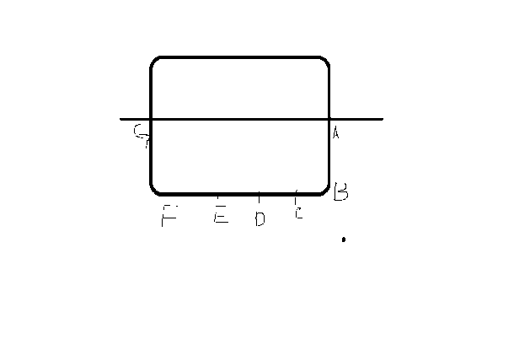

1、A处为活动起点，2号眼睛被蒙上，手被绑起，由1号带着他走过A到B这一段路。为了增加比赛的难度，12两人之间不能有直接的身体接触，而是用绳子连起来。在A到B这一段路上，需要设置一些障碍，如用瓶子围起来的赛道，海绵垫子等。
2、到B处，两人需要穿过一个由3 4个竖直放置的呼啦圈组成的隧道，此时依旧是2 蒙上眼睛，1带着他走。
3、、走过B处后，由等候在附近的工作人员解开两人之间的绳子以及2号的眼罩，绑手的绳子。随后两人奔向C处。在C处，两人面对面拉着一个转盘绕3圈，在他们绕圈的同时由站在他们旁边的主持人向他们两人轮流提问，回答出题目给予时间奖励。
4、在C处绕满3圈后，俩人以兔子跳的方式跳过一段很低的障碍，跳完障碍后，开始在D点处吹气球，由走到D点的1号为他把球送到E处的篮子里，每趟送一个，吹满10个为止。为了防止2号偷工减料把气球吹得很小，我们规定 1号不允许用手碰球，而是用一个去掉网的羽毛球拍卡住气球运送，这样如果球吹得太小的话就会掉下来。
5、吹满气球后，在E点处两人背对背用躯干夹抵住一篮球。听到开始信号后，两人像螃蟹状横着向F跑去.
6、到达F处两人骑上双人自行车驶向终点G

二．P区：（游戏区此部分凭兴趣参加）

1、飞镖：用磁性飞镖，按照射中的环数获得积分，每人有三次机会，按最高得分计算。

2、漫漫长骑：在规定10米的一股赛道上，使自行车向前慢骑，比赛中，人的身体任何部位不能着地，否则，比赛结束。以自行车前轮出发和到达终点计算，时间超过2分钟者，可获的10分的积分，大于一分钟依次的获得5、6/7/8/9分的积分。

3、舞动的青春：跳舞毯，按照所得积分的多少来划分所得的分数。

4、智慧的力量：每桌面上摆放一类益智玩具，参赛者坐于桌前，五分钟内将游戏解开者及可获的积分，

5、幸运大转盘：如果参赛者参加了上述的项目之一，就有机会玩一次幸运大转盘，如果转到的图案是兔子就可以得到奖品，获得的奖品是一把抓，抓糖果类的。

7、钓鱼池钓鱼：如果参赛者参加了全部的游戏并获得了一定的积分，就有机会玩一次钓鱼（有水池的）钓到的鱼就是相应的奖品。

